1404/04/15

MyCompany1-0004-GEN-14040415

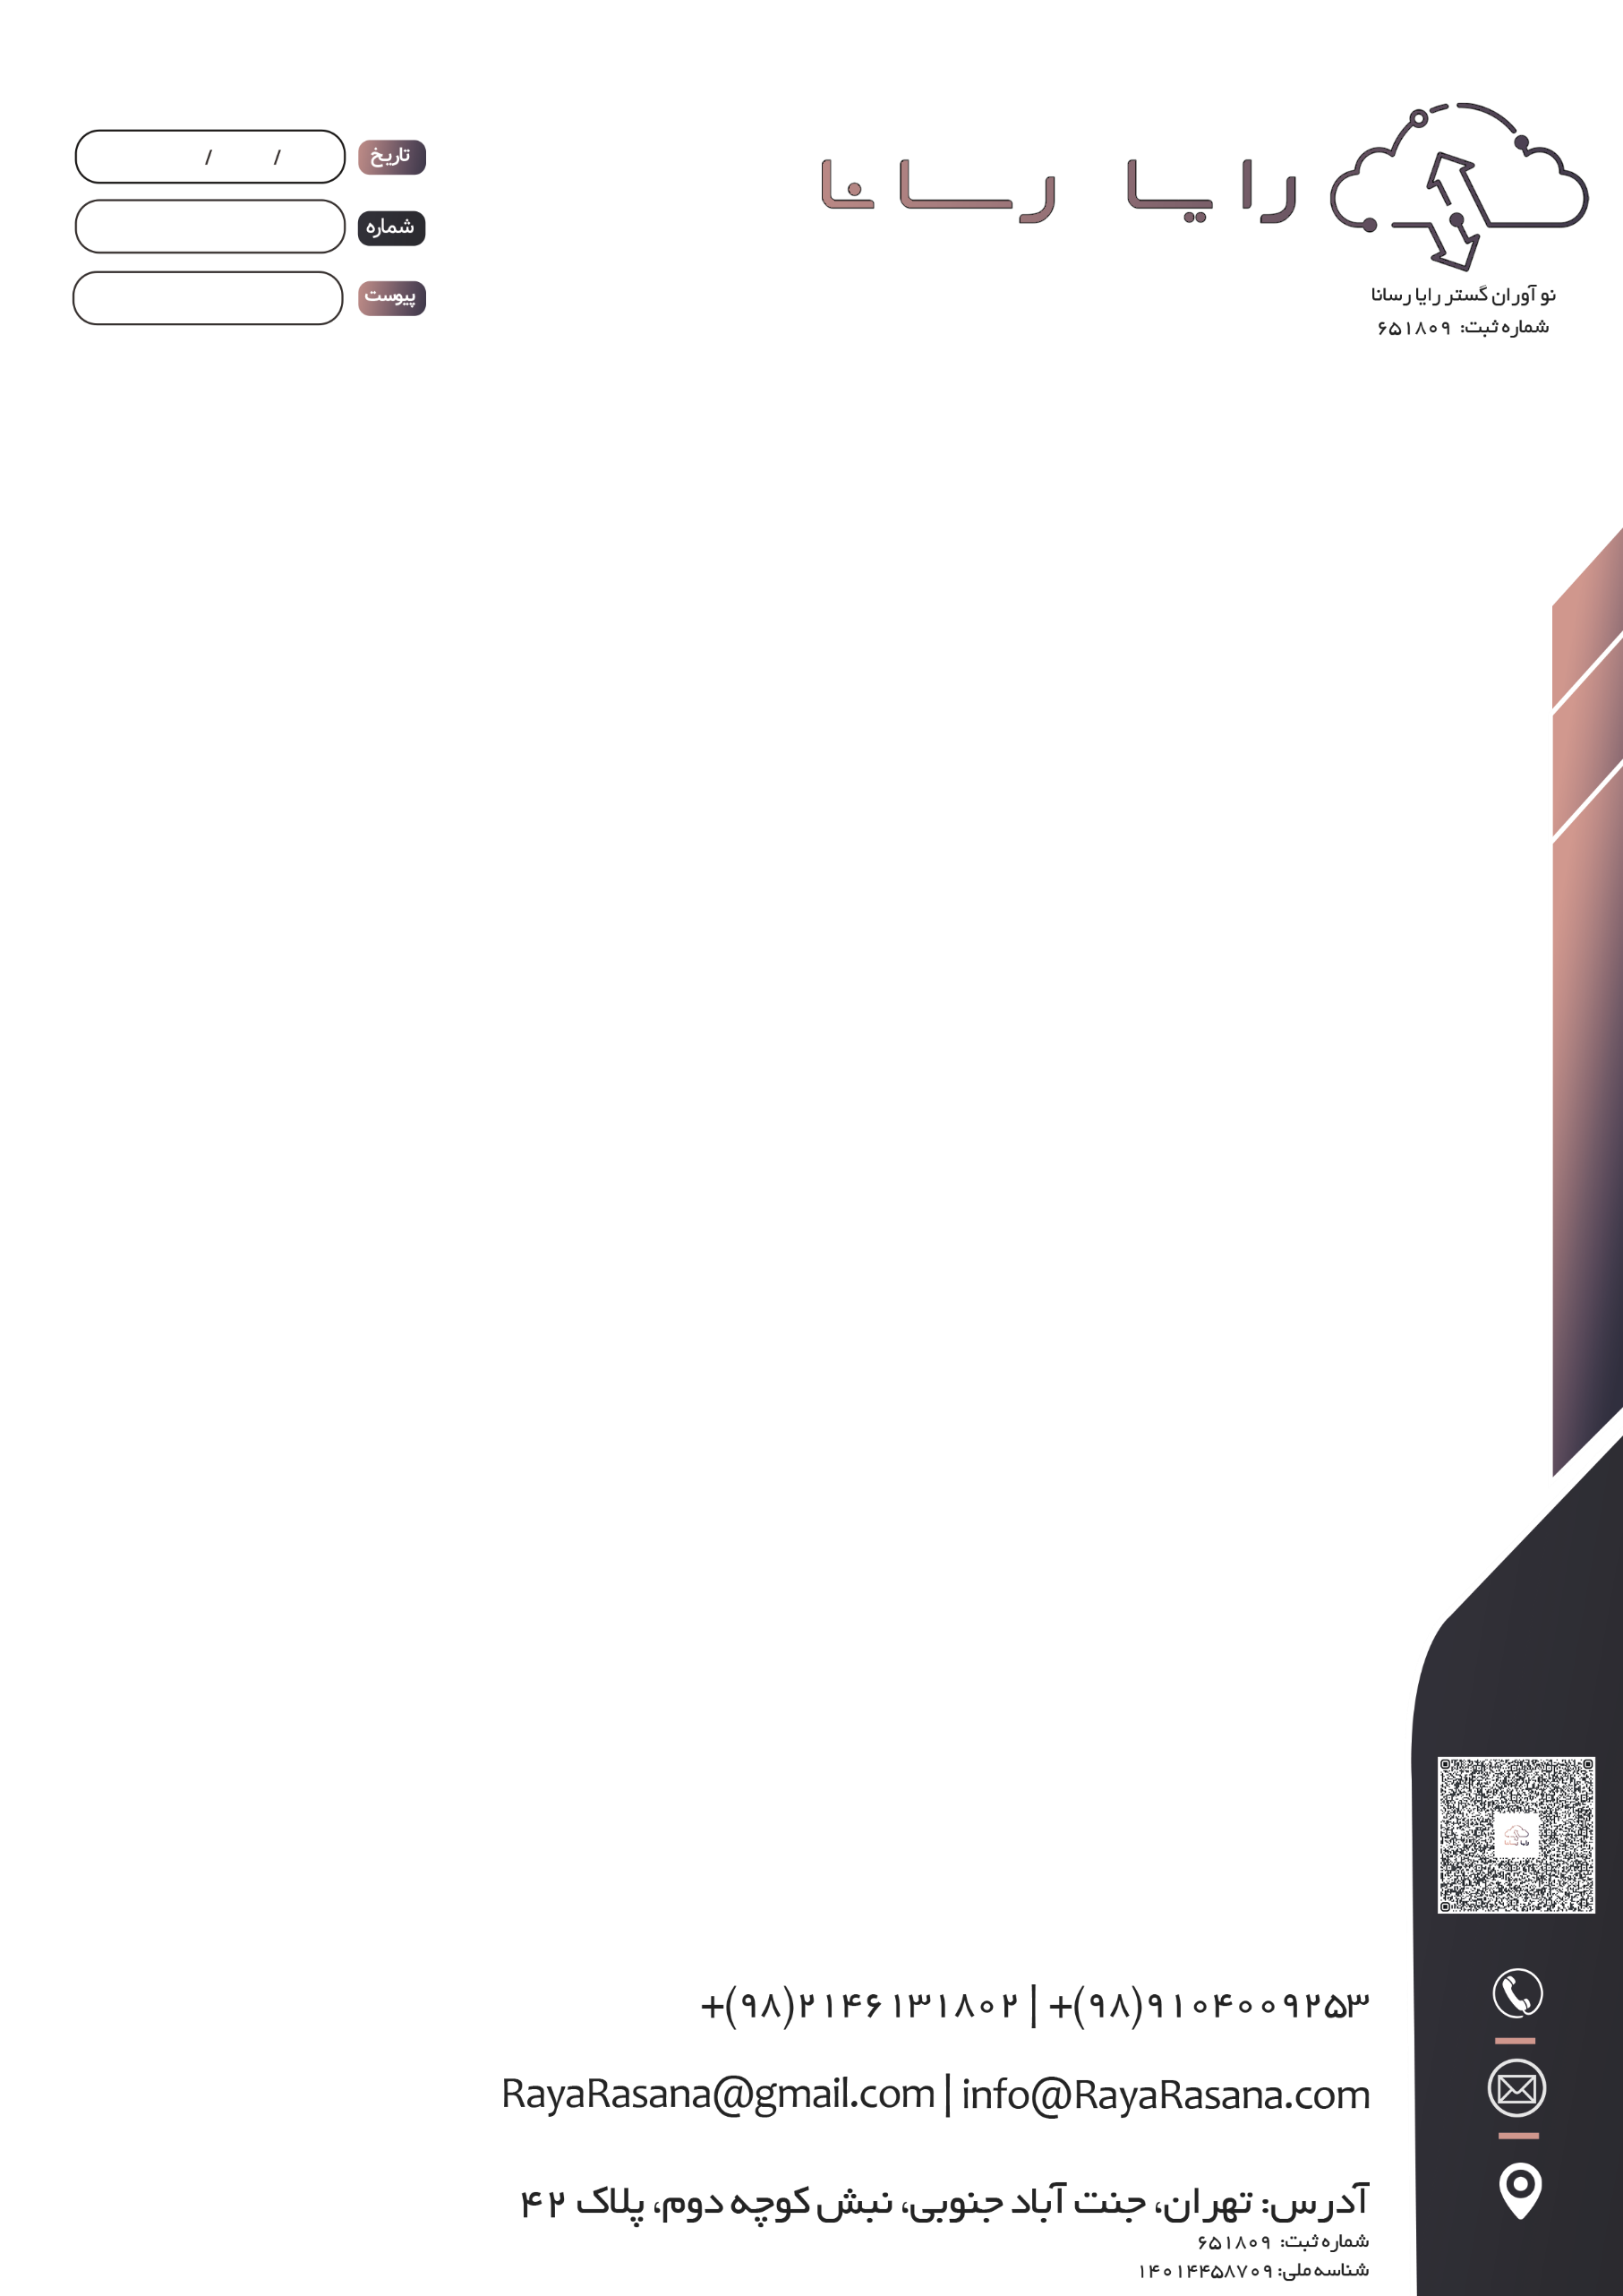

- باربد مرزبان

موضوع: انتقال dns به cloud flare

**با سلام و احترام،**

روشن شدن چراغ los به صورت چشمک زن قرمز

با احترام،  
شرکت MyCompany1